XU1471 scheda creata il 8 ottobre 2025
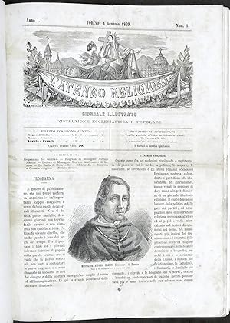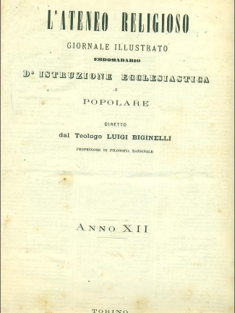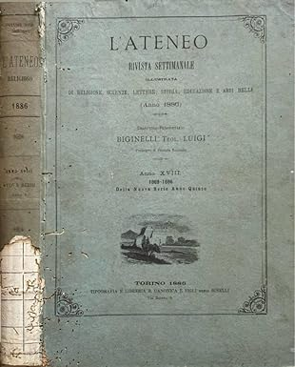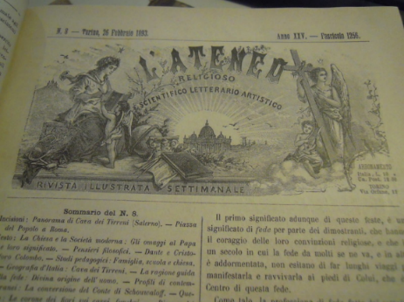
Descrizione storico-bibliografica
L'*ateneo religioso : giornale illustrato d'istruzione ecclesiastica e popolare. – Anno 1, n. 1 (4 gennaio 1869)-anno 13 (1881). - Torino : Libreria G. Speirani e figli, 1869-1881. – 13 volumi : ill. ; 31 cm. ((Settimanale. – Il sottotitolo varia: giornale illustrato ebdomadario d'istruzione ecclesiastica e popolare. - TO00177340
Variante del titolo: *Ateneo religioso scientifico letterario artistico (1875-1880)

*Ateneo : rivista settimanale illustrata di religione, scienze, lettere, storia, educazione ed arti belle. - Nuova serie, anno 14, n. 1 (gennaio 1882)-anno 37, n. 22-24 (20 nov.-20 dic. 1905). - Torino : Libreria G. Speirani e figli, [1882-1905]. – 24 volumi : ill. ; 33 cm. ((Settimanale. – Il sottotitolo varia: periodico settimanale, letterario, scientifico, artistico, illustrato (1898); letterario artistico quindicinale (1901-1904); rivista letteraria-artistica (1905). – Direttore proprietario: Luigi Biginelli. - L'editore varia: Libreria Editrice San Giuseppe, Collegio degli Artigianelli; PP. Benedettini della Badia di Firenze (1898); Roma : Società italiana cattolica di cultura ; Torino : Libreria Giacinto Marietti (1901-1904); Roma : Società nazionale di cultura (1905). - TO00177341; TO00177335; TO00177332; RML0064717; RML0028202; CAG0924123
Variante del titolo: L'*ateneo letterario artistico (1901-1904)
Autore: Biginelli, Luigi

Soggetti: Letteratura – Periodici; Arte – Periodici; Scienze - Periodici

Informazioni storico-bibliografiche
Biginelli, Luigi. Teologo e filosofo piemontese, fu direttore dell'"Ateneo religioso" di Torino. Insegnò eloquenza presso il seminario di Casale, poi filosofia al Liceo di Alessandria. https://sabliguria.arianna4.cloud/entita/8646486c-7543-4bec-9d53-43aa385f35fd/Biginelli%20Luigi/informazioni.

